1-5：BCDAD
6-10:ABCBD
- 对A由费马定理可知有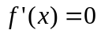
对B由罗尔定理可知还需加上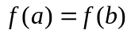
对C由拉格朗日定理可知还需加上在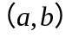内可导。
对D设是区间内的一个固定点，而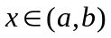是任意点，则对函数在以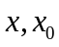为端点的闭区间上运用拉格朗日定理，得，所以有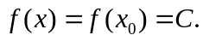
综上所述选择D
- 对函数在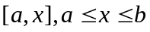上运用拉格朗日定理，得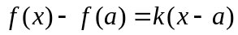由此得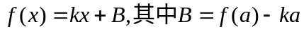。故选A

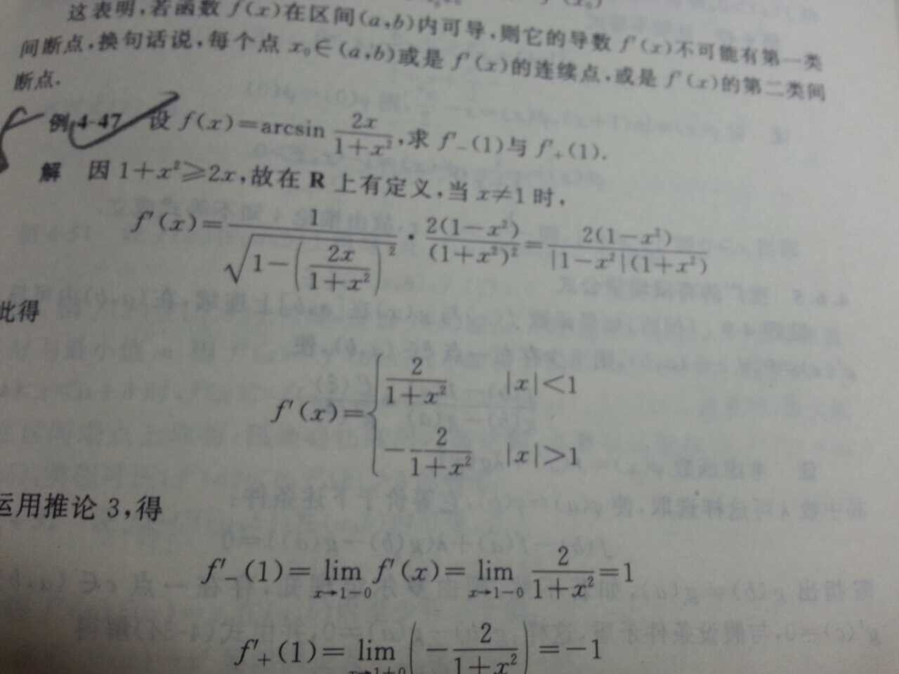
因为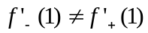，故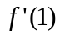的极限不存在,故选D。
6.

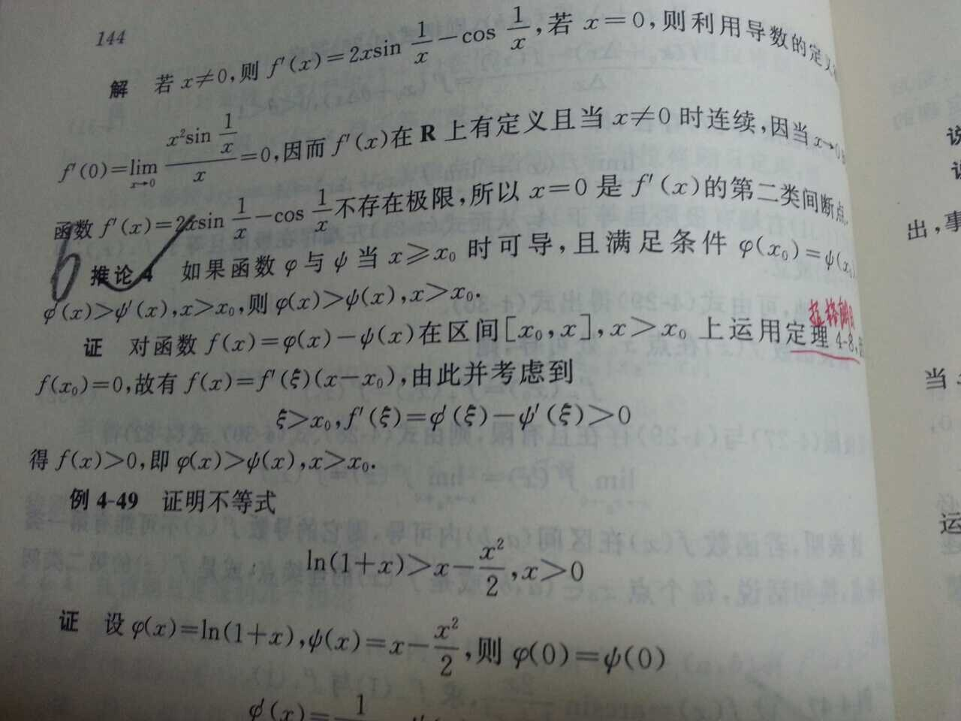
故选A.
7.
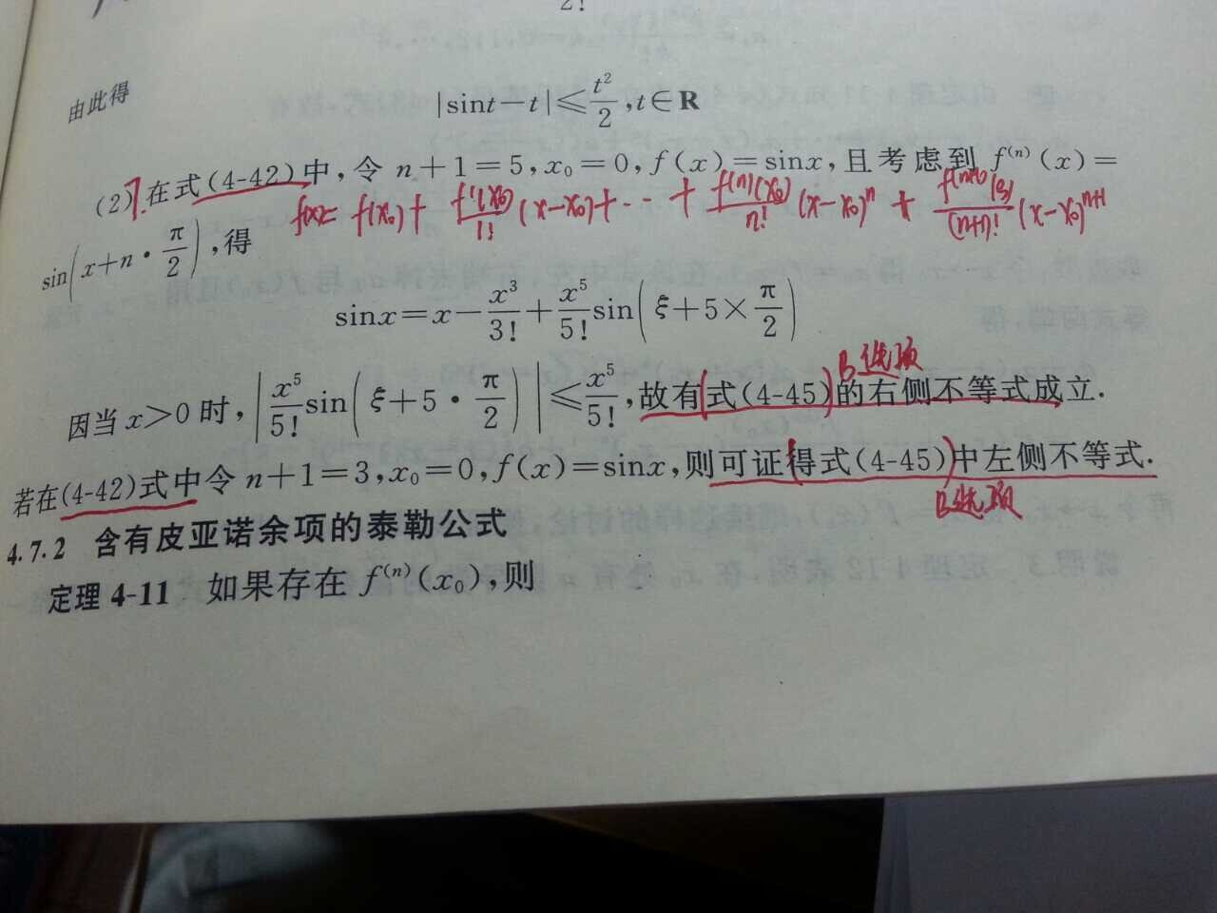
故选B
8.
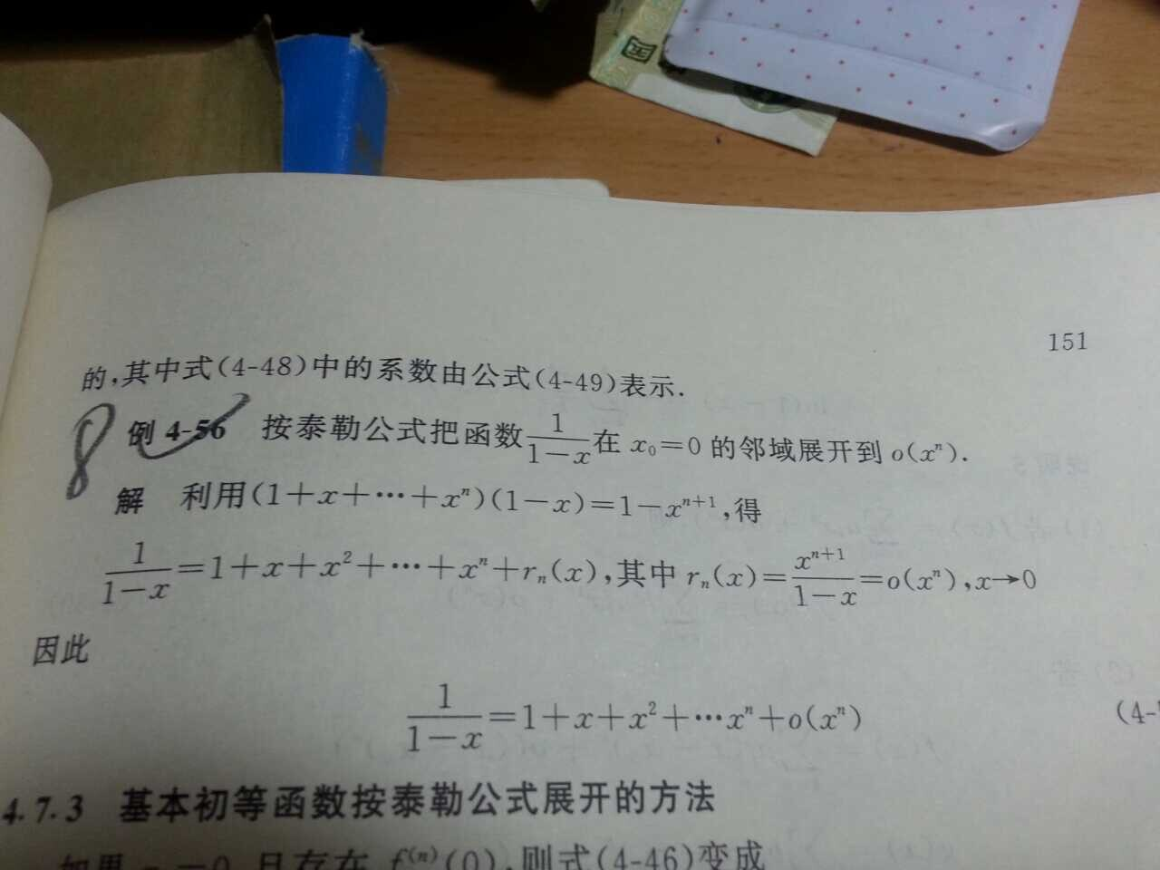
故选C
9.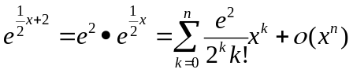故选B.
10
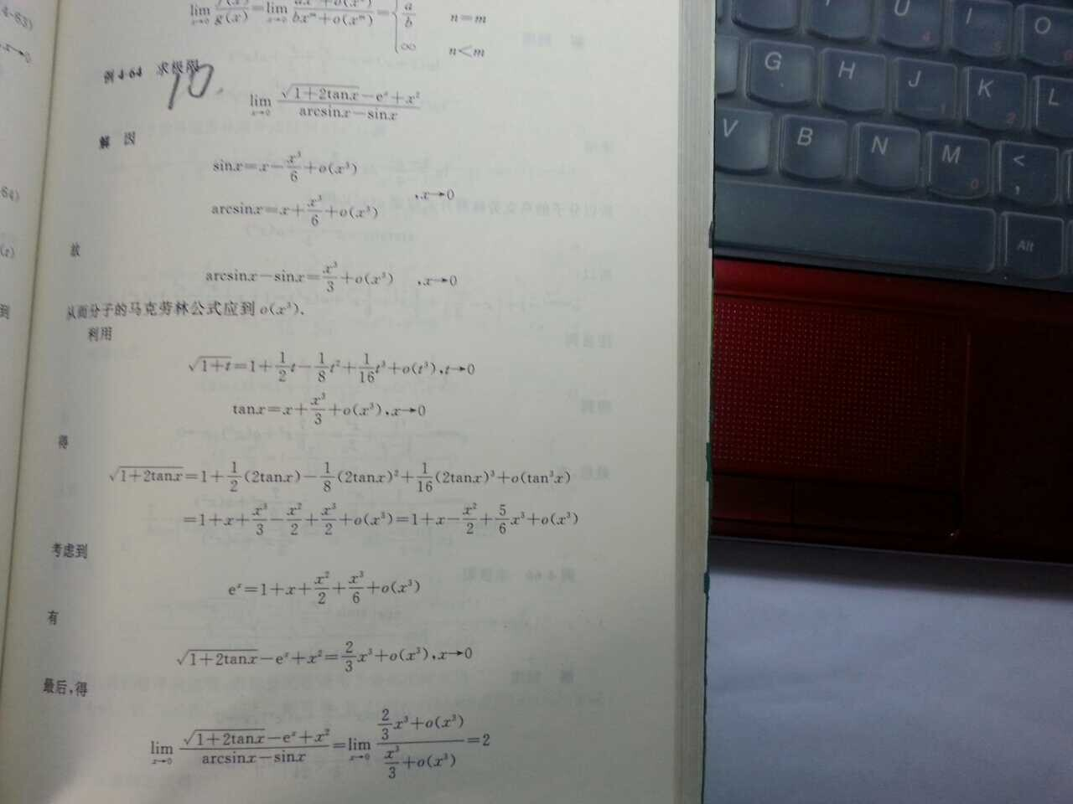
故选D

